FLETË PUNE - TASTIERA
Emri dhe mbiemri: _______________________

Tregoji emrat e grupeve të tasteve në tastierë:

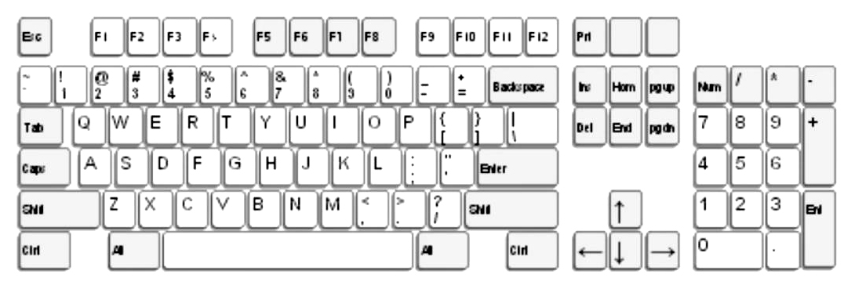

Me sukses e përvetësova Kam nevojë për ndihmë Kam vështirësi

Gjithsej ______ Kontrolloi ___________________ Рrindi _____________________

GRUPET E TASTEVE NË TASTIERË JANË:
- ALFABETIK ( A,B,C,D…)
- NUMERIK (1,2,3…)
- PËR LËVIZJET NË EKRAN
- PËR FSHIRJE (back space delete)
- FUNKSIONAL (F1 – F12)
- SPECIAL (Alt, shift, ctrl, tab…)
- ENTER, Esc, Space dhe të tjera

